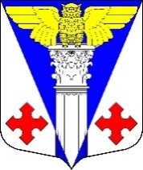

**Совет депутатов**

**Котельского сельского поселения**

**Кингисеппского муниципального района**

**Ленинградской области**

**(четвертого созыва)**

**Решение**

**от 01.02.2024 г. № 254**

Об утверждении отчета исполняющего обязанности

главы администрации Котельского сельского поселения

Кингисеппского муниципального района Ленинградской

области о работе администрации за 2023 год

В соответствии с Федеральным законом от 06.10.2003 № 131-ФЗ «Об общих принципах организации местного самоуправления в Российской Федерации», Уставом Котельского сельского поселения Кингисеппского муниципального района Ленинградской области, Совет депутатов Котельского сельского поселения

**РЕШИЛ:**

1. Утвердить отчет исполняющего обязанности главы администрации Котельского сельского поселения Кингисеппского муниципального района Ленинградской области о работе администрации за 2023 год согласно приложению
2. Признать работу исполняющего обязанности главы Котельского сельского поселения Кингисеппского муниципального района Ленинградской области удовлетворительной.
3. Разместить отчет исполняющего обязанности главы администрации Котельского сельского поселения Кингисеппского муниципального района Ленинградской области о работе администрации за 2023 год на официальном сайте Котельского сельского поселения в информационно-телекоммуникационной сети «Интернет»

Глава Котельского сельского поселения Н.А. Таршев

Приложение

к решению Совета депутатов

Котельского сельского поселения

от 01.02.2024 г. № 254



**Отчет исполняющего обязанности главы администрации Котельского сельского поселения Кингисеппского муниципального района Ленинградской области Смирновой Елены Геннадьевны по итогам социально-экономического развития поселения за 2023 год.**

Главным приоритетом нашей работы является исполнение полномочий, предусмотренных в Федеральном законе № 131-ФЗ «Об общих принципах организации местного самоуправления в Российской Федерации», Уставом поселения по обеспечению деятельности местного самоуправления.

Эти полномочия осуществляются путем организации повседневной работы администрации поселения, подготовке нормативных документов, в том числе для рассмотрения Советом депутатов, проведения встреч с жителями поселения, осуществления личного приема граждан главой муниципального образования поселения, исполняющего обязанности главы администрации поселения и специалистами администрации, рассмотрения письменных и устных обращений.

 Для граждан это важнейшее средство реализации, а порой и защиты их прав и законных интересов, возможность воздействовать на принятие решений на власти разных уровней

В администрации поселения действует официальный сайт, где размещаются нормативные документы, графики приема граждан, иная информация и новости. Действует интернет – приемная главы администрации, где можно задать вопросы главе администрации и любому специалисту. Регулярно проводится его обновление.

В 2023 году администрацией было рассмотрено 60 обращений граждан. Основные вопросы касались расчистки и ремонта дорог, освещения населенных пунктов, спиливания деревьев, улучшение инфраструктуры поселения, газификации и догазификация в населенных пунктах, благоустройству придомовых территорий, по проблемам «мусорной реформы», по вопросам ЖКХ – работа управляющей компании, тепло и водоснабжение.

Все заявления рассмотрены, заявителям даны ответы и проведены, либо планируются необходимые мероприятия по данным обращениям.

В состав Котельского сельского поселения входят 44 населенных пунктов, в которых проживает на 31.12.2023 года – 3571 человека, постоянно зарегистрированных граждан 3332человек.

ИНФОРМАЦИЯ ПАСПОРТНОГО СТОЛА

|  |  |  |  |  |  |  |  |  |  |
| --- | --- | --- | --- | --- | --- | --- | --- | --- | --- |
| Всего зарегистрировано граждан | | | Количество снятых с регистрационного учета граждан | | Получено паспортов | | | | |
| новорожденные | по месту жительства | по месту пребывания | всего | из них по смерти | 14 лет | 20 лет | 45 лет | непригодны для использования,  утрата | Смена фамилии |
| 2022/2023 | 2022/2023 | 2022/2023 | 2022/  2023 | 2022/  2023 | 2022/2023 | | | 2022/2023 | 2022/2023 |
| **26/14** | **154/113** | **67/47** | **186/183** | **54/51** | **36/37** | **20/26** | **36/28** | **24/10** | **15/15** |

На территории нашего поселения живут

- 17 ветеранов Великой Отечественной войны из них:

- блокадники – 1 чел.;

- несовершеннолетние узники - 10 чел.;

- труженики тыла – 5 чел.;

- вдовы участников ВОВ – 1 чел.

- воины - интернационалисты: - 24 человека;

- семьи 8 участников СВО (7 + 1)

- ликвидаторы ЧАЭС- 1 человека;

- дети инвалиды – 6 человек;

- опекаемые дети сироты – 7 человек;

- многодетные семьи - 33 семьи, в них проживает 101 ребенок.

На территории муниципального образования расположены муниципальные и государственные учреждения:

- Администрация Котельского сельского поселения

- Котельский культурно-досуговый комплекс с 25 клубными формированиями, в которых занимаются 572 человека.

- МБОУ Котельская средняя общеобразовательная школа с обучением 274 учащихся

- МБДОУ Котельский детский сад с посещением 133 детей.

-Амбулатория, которая обслуживает население Котельского и Нежновского сельских поселений

- Удаленное рабочее место Многофункционального центра "Мои Документы" – МФЦ, За 2023 г. было 1258 обращений. В 2022 г. было 1207 обращений, а в 2021 г. было 992 обращения. В МФЦ предоставляются государственные и муниципальные услуги по вопросам соцзащиты, пенсионного фонда, регистрации прав и кадастровый учет, предоставление сведений и ЕГРН, миграционный учет граждан и др.

В рамках реализации Федерального закона № 210-ФЗ «Об организации предоставления государственных и муниципальных услуг» разработано и принято 48 административных регламента по оказанию муниципальных услуг в сельском поселении. 43 муниципальные услуги предоставляются по принципу одного окна в МФЦ

За отчетный период принято:

- 48 Решений Совета депутатов Котельского сельского поселения на 9 заседаниях,

- 297 Постановлений Администрации сельского поселения

- 83 распоряжений по основной деятельности.

Выдано 62 выписки из похозяйственных книг и справок – 1496 шт., из них:

- справок формы № 9 – 1217 шт.

- справок о проживании в зоне с льготным социально-экономическим статусе –152 шт.,

- справок о наличии или отсутствии печного отопления - 61 шт.

-справок об отсутствии подсобного хоз-ва на получении субсидии – 3 шт.

-справок различного характера 63 шт.

Все нормативно-правовые акты находятся под постоянным контролем правовых органов.

Администрация поселения исполняет не только полномочия, определенные Федеральным законом № 131- ФЗ «Об общих принципах организации местного самоуправления в Российской Федерации», но и государственные полномочия:

- *осуществление первичного воинского учета на территории*

-*совершение нотариальных действий.*

Так,

На 01 января 2024 года на воинском учете состоят 643 человек, в том числе встали на первичный воинский учет в 2022 году - 15 человек.

Исполнение государственных полномочий в части ведения воинского учета

|  |  |
| --- | --- |
| **Всего на общем воинском учете стояли из них** | **643 чел.** |
| Граждане, пребывающие в запасе (далее ГПЗ) | 604 чел. |
| Женщины | 19 чел. |
| Офицеры | 20 чел. |
| **Убыло всего** | **30 чел.** |
| Из них: по достижению предельного возраста | 20 чел. |
| По смерти | 3 чел. |
| Изменение места жительства, окончание регистрации по месту пребывания | 7 чел. |
| **В течении года встали на учет ГПЗ, из них** | **12 чел.** |
| После увольнения с военной службы зачислены в запас, из них: | 7 чел. |
| из Российской армии | *6 чел.* |
| из ВМФ | *1 чел.* |
| В связи с переменой места жительства (места пребывания) | 5 чел. |
|  | |
| **Встали на первичный воинский учет (достижение 16-летнего возраста)** | **15 чел.** |
| **Граждан подлежащих призыву на военную службу, не пребывающих в запасе** | **19 чел.** |

-*совершение нотариальных действий.*

В 2023 году было совершено 40 нотариальных действия. (в основном доверенности на право получения пенсии и представления интересов в МФЦ и других государственных и муниципальных органах.

Услугу представляются гражданам, зарегистрированным на территории Котельского сельского поселения

**Бюджет Котельского сельского поселения состоит из доходной и расходной частей**

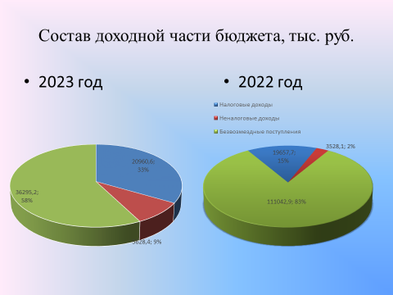

Доходная часть бюджета поселения принятая Депутатами КСП на начало 2023 года составляла 42,0 миллиона рублей, по завершению 2023 года – 61,9 миллиона рублей.

Исполнение бюджета по доходам составило 62,9 миллиона рублей, что составляет 101,6%

**Состав доходной части бюджета тыс. руб.**

|  |  |  |
| --- | --- | --- |
| наименование | 2022 | 2023 |
| Налоговые доходы | 19 657,7 | 20 960,6 |
| Неналоговые доходы | 3 528,1 | 5 628,4 |
| Безвозмездные поступления | 111 042,9 | 36 295,2 |
| **ИТОГО** | **134 228,7** | **62 884,2** |

из них:

**-налоговые доходы 21,0 миллион рублей (увеличились на 6,6 %)**

**Структура налоговых доходов**

|  |  |  |
| --- | --- | --- |
| наименование | Сумма, в тыс. руб. | % |
| Земельный налог | 7 464,8 | 35,6 |
| акцизы | 6 931,9 | 33,1 |
| Налог на имущество физических лиц | 606,4 | 2,9 |
| Единый сельскохозяйственный налог | 0,5 | 0,0 |
| Налог на доходы физических лиц | 5 950,1 | 28,4 |
| госпошлина | 6,9 | 0,0 |
| **ИТОГО** | **20 960,6** | **100** |

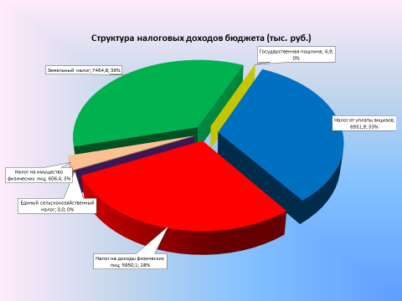

**- неналоговые доходы 5,6 миллиона рублей (увеличились 56,4%)**

**Структура неналоговых доходов**

|  |  |  |
| --- | --- | --- |
| наименование | Сумма,  в тыс. руб. | % |
| Доходы от использования имущества (наем жилых помещений) | 544,5 | 9,7 |
| Доходы от сдачи имущества в аренду | 4 000,5 | 71,1 |
| Доходы от оказания платных услуг | 446,3 | 7,9 |
| Штрафы | 92,2 | 1,6 |
| Возмещение затрат прошлых лет | 544,9 | 9,7 |
| Продажа имущества |  |  |
| **ИТОГО** | **5628,4** | **100** |

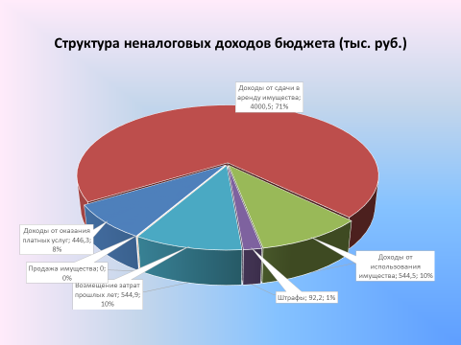

**- поступления из бюджета района 16,6 миллиона рублей;**

**- поступления из областного и федерального бюджета 36,2 миллиона рублей.**

В рамках работы по увеличению поступлений доходов в бюджет проводились следующие мероприятия:

Проведены 4 комиссии по взысканию недоимки с неплательщиков, В доход бюджета поступило около 19,8 тысяч рублей.

В поселении постоянно ведется работа с неплательщиками налогов, рассылаются уведомления, предписания, заявления в суды на взыскание задолженности.

**По итогам 2023 года расходы по бюджету составили около 60,2 миллиона рублей.**

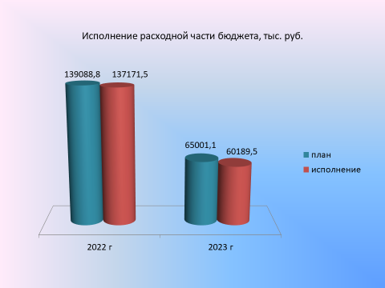

Расходная часть бюджета Котельского сельского поселения на 2023 год была сформирована программно-целевым методом планирования.

В процентном отношении муниципальные программы составили 76%, внепрограммные расходы - 24,0%.

|  |  |  |  |
| --- | --- | --- | --- |
| **Муниципальные программы 2023год** | | | |
| Наименование | План (тыс.руб) | Факт (тыс.руб) | % исполнения |
| Развитие автомобильных дорог на территории Котельского сельского поселения | 7 239,2 | 6 755,5 | 93,3 |
| Развитие культуры и спорта в Котельском сельском поселении | 21 983,8 | 20 500,6 | 93,3 |
| Реализация социально-значимых проектов на территории Котельского сельского поселения | 4 306,8 | 4 306,7 | 100 |
| Развитие жилищно-коммунального хозяйства и благоустройства. | 15 475,8 | 14 141,6 | 91,4 |
| Итого по муниципальным программам | 49 005,6 | 45 704,4 | 93,3 |
| Непрограммные расходы | 15 995,5 | 14 485,1 | 90,6 |
| **Всего по бюджету** | **65 001,1** | **60 189,5** | **92,6** |

**- в рамках муниципальной программы ««Развитие автомобильных дорог на территории Котельского сельского поселения:**

1) отремонтированы участки дорог в деревнях Нарядово, Велькота, на сумму 1622,7 тыс. руб, общей площадью 2904м2.

2) частично отремонтировано асфальтное покрытие в д. Пумалицы на сумму 918,5 тыс. руб., площадью 679м2.

3) Для подсыпки дорог приобретался щебень в объеме 368м3 в сумме 778,6тыс. руб.

**- в рамках муниципальной программы ««Развитие жилищно-коммунального хозяйства и благоустройства»:**

1) Установлена детская площадка в д. Елизаветино на общую сумму 1330,6тыс. руб. Проведена планировка территории и установка элементов оборудования (2 качели, стенка для перелезания, песочница, горка, 2 скамьи и урна).

2) ликвидирована несанкционированная свалка в д. Савикино объемом 85м3 на сумму 975,2тыс. руб.

3) Установлены и оборудованы контейнерами 6 площадок накопления твердых коммунальных отходов в сумме 1577,2тыс. руб.

4) Отремонтирована пожарная лестница в котельной п. Котельский. Затраты составили 195,0тыс. руб.

5) Проведена реконструкция уличного освещения в п. Неппово. Установлены дополнительно 24 светильников и 13 железобетонных опор. Общая сумма мероприятий составила 1448,1тыс. руб.

6) Установлены дополнительные светильники уличного освещения на сумму 560,0тыс. руб в количестве 24 единицы в деревнях Караваево (3шт.), Великино (5 шт.) Понделово (4шт.), Б.Руддилово (2шт.), Хабболово (6шт.), Валговицы (4шт.).

Кроме того, работы ремонту уличного освещения в населенных пунктах и замене вышедших из строя фонарей уличного освещения, проводились в течение всего 2023 года, за счет средств бюджета муниципального образования. Работы проведены на общую сумму 1,6 млн. рублей.

7) Выполнены мероприятия по формированию охранных зон кладбищ в количестве 8 единиц стоимостью 1738,0 тыс. руб. (исполнение решений суда по исковым заявлениям прокуратуры)

8) Проведены работы по спиливанию аварийных деревьев в населенных пунктах на территории Котельского сельского поселения: д.Ряттель, д. Котлы, д. Хаболово на сумму 199,9 тыс. рублей и на кладбищах около территории деревень Малое Руддилово, Пумалицы, Большая Рассия в сумме 133,0тыс. руб.

9) Для участия в конкурсе «Формирование комфортной городской среды» по благоустройству общественных пространств в 2024году была разработана проектно-сметная документация по благоустройству общественного пространства около дома №9 п. Котельский. Затраты на мероприятие составили 300,0тыс. руб.

**- в рамках муниципальной программы «Реализация социально-значимых проектов на территории Котельского сельского поселения (147 –оз,03-оз):**

1) Устройство пожарных емкостей в деревнях Пумалицы, Котлы, Перелесье на сумму 1789,2 тыс.руб в количестве 3 объектов.

2) Проведен ремонт дороги местного значения в дер. Пумалицы (отремонтировано асфальтное покрытие) на сумму 1310,8 тыс. руб, общей площадью 1152м2.

3)Обустройство дворовой территории д. 10 (установка скамеек, урн, устройство входных групп) в пос. Котельский в сумме 1206,7тыс. руб.

**- в рамках муниципальной программы «Развитие культуры и спорта в Котельском сельском поселении:**

Средства направлялись на содержание помещений физкультурно-оздоровительного комплекса в п. Котельский, дома культуры и библиотек, а также обеспечение деятельности подведомственного учреждения МКУК «Котельский КДК», в том числе были выполнены работы по устройству ограждения территории ФОКа в соответствии с паспортом безопасности объекта социальной инфраструктуры на сумму 2,1 мл. рублей

Для обеспечения муниципальных нужд проведено 214 закупок на 2023 и плановый период 2024, 2025 года на сумму около 46 млн. рублей,

заключено 9 контрактов на сумму около 25 млн. рублей, из них 7 контрактов по итогам электронных аукционов.

Экономия бюджетных средств по итогам электронных аукционов и конкурсов составила **1 467,01091** тысяч рублей.

|  |  |  |  |  |  |
| --- | --- | --- | --- | --- | --- |
| **Способы определения поставщиков (подрядчиков, исполнителей)** | **2023** | **2022** | **2021** | **2020** | **2019** |
| Всего способов определения поставщиков (подрядчиков, исполнителей) и закупок у единственного поставщика (подрядчика, исполнителя) | **214** | **238** | **187** | **214** | **246** |
| из них: |  |  |  |  |  |
| электронных аукционов | **7** | **7** | **7** | **14** | **16** |
| открытых конкурсов | **0** | **3** | **3** | **0** | **0** |
| без проведения конкурсных способов | **2** | **2** | **1** | **2** | **3** |
| закупки малого объема | **205** | **226** | **176** | **197** | **227** |
| Общая стоимость заключенных контрактов и договоров | **46914,8 тыс. рублей** | **40078,03 тыс. рублей** | **117426,14**  **тыс. рублей** | **141852,43 тыс. рублей** | **71574,76** **тыс. рублей** |

Объем закупок в муниципальном казенном учреждении культуры «Котельский культурно-досуговый комплекс» составил **7,12млн. рублей**. в том числе:

* расходы на коммунальные услуги составили 2,9 млн рублей
* расходы на содержание зданий (пожарная сигнализация, система видеонаблюдения, система тревожной кнопки, обслуживание зданий и т.д.) на сумму 1,4 млн рублей
* расходы на обслуживание зданий (уборка зданий, территорий, услуги связи) и прочие услуги на сумму 1,69 млн рублей
* приобретение материальных запасов (канцелярские, хозяйственные товары, дрова, материалы для проведения мероприятий) на сумму 391 тысяча рублей
* приобретение оборудования

- для нужд библиотек на сумму 267 тысяч рублей,

- на нужды физкультурно-оздоровительного комплекса на сумму 274 тысячи рублей,

- на нужды дома культуры на сумму 196 тысяч рублей

**Показатели работы муниципального казенного учреждении культуры «Котельский культурно-досуговый комплекс»**

|  |  |  |
| --- | --- | --- |
| **№** | **Показатель** | **2023** |
| 1 | Число клубных формирований в культурно-досуговых учреждениях (в соответствии с данными федерального статистического наблюдения), ед. | **25** |
| 2 | Число участников клубных формирований в культурно-досуговых учреждениях (в соответствии с данными федерального статистического наблюдения), чел. | **572** |
| 3 | Число платных клубных формирований в культурно-досуговых учреждениях (в соответствии с данными федерального статистического наблюдения), ед. | **3** |
| 4 | Число участников в платных клубных формированиях в культурно-досуговых учреждениях (в соответствии с данными федерального статистического наблюдения), чел. | **44** |
| 5 | Число культурно-массовых мероприятий, проводимых в культурно-досуговых учреждениях (в соответствии с данными федерального статистического наблюдения), ед. | **537** |
| 6 | Из них на платной основе, ед. | **5** |
| 7 | Число посещений культурно-массовых мероприятий, проводимых в культурно-досуговых учреждениях (в соответствии с данными федерального статистического наблюдения), чел. | 40066 |
| 8 | Число посещений платных культурно-массовых мероприятий, проводимых в культурно-досуговых учреждениях (в соответствии с данными федерального статистического наблюдения), чел. | 44 |
| 9 | Количество зарегистрированных читателей | **1519** |
| 10 | Количество посещений в библиотеках | **25535** |
| 11 | Книговыдача | **27540** |

Жители Котельского поселения активно участвуют в сборе помощи участникам СВО. В штаб сбора гуманитарной помощи #МЫВМЕСТЕ постоянно передаются продукты питания, одежда, хозяйственные товары и предметы личной гигиены.

В нашем сельском поселении создан и активно работает Молодежное объединение волонтеров «Высота». В 2023г участники объединения провели следующие патриотические акции: «Блокадный хлеб», «Разорванное кольцо», «Книгу памяти пишем вместе», «Георгиевская ленточка». В мае ребята коллективно придумали и провели экологическую акцию «Операция Ч», цель акции – уборка на территории п.Котельский. Приняли участие в традиционном субботнике на территории у.Альбрехтов д.Котлы. Провели акции: «Спасибо учитель», «Подари радость детям» и другие. На всех праздничных мероприятиях в МКУК «Котельский КДК» участники объединения, помогая в проведении, являются «Волонтерами культуры».

В поселении проводится работа по организации культурных, досуговых и спортивных мероприятий.

Среди них можно отметить:

- народные гуляния «Масленица»;

- празднование 8 марта;

- Творческая встреча «С песней по жизни»;

- 9 Мая 78-ая годовщина Победы в Великой Отечественной войне

- фестиваль праздничной культуры 19 в. «Ивановские Торжища» д. Котлы - «Праздник Русской Березки» д.Ундово

- день знаний

- день пожилого человека;

- Монастырские осенины;

- День матери

-День ребенка

- Новогодние представления; и другие праздники и мероприятия.

**В 2023 году отмечены грамотами за участие:**

- творческий коллектив «Зазеркалье» в районном театральном фестивале «Один день с театром»;

- ансамбль русской песни «Ивушка» в районном фестивале народного творчества «Русская завалинка»;

-солистка вокальной студии «Гармония» Войтюшка Ольга, лауреат 2 степени в международном многожанровом конкурсе искусств «Навстречу чудесам».

Участники ВИА «Не ждали» в 2023 году принимали участие, как в местных мероприятиях, так и в мероприятиях соседних поселений, например, в III открытом фестивале самодеятельного вокального искусства, вокально-инструментальных ансамблей и рок-групп д. Вистино и в Кавер фесте «Балтийский звездопад» пос. Усть-Луга.

Ансамбль русской песни «Ивушка», вокальная студия «Гармония» принимают активное участие в мероприятиях ЛОГБУ «Кингисеппский ПНИ».

Хочется отметить Постоянную совместную работу, которая ведется по организации праздников народного календаря с МКУК «Фалилеевский КДЦ «Современник»».

В 2023 года начал свою работу физкультурно-оздоровительный комплекс «Эверест» пос. Котельский. Среди жителей поселения был проведен конкурс на логотип и название спортивного комплекса.

На базе спорт.комплекса действуют спортивные секции: футбол, баскетбол, волейбол, настольный теннис. Открыт тренажерный зал.

Проводятся турниры по футболу и волейболу между командами поселений Кингисеппского района.

На территории Котельское сельское поселение работает 7 общественных советов деревень и 1 инициативная комиссия в п. Котельский

В 2023 г. Котельское сельское поселение приняло участие в ежегодном конкурсе «Инициативный гражданин Ленинградской области».

**Конкурс проводился в рамках основного мероприятия «Государственная поддержка проектов местных инициатив граждан»** подпрограммы «Создание условий для эффективного выполнения органами местного самоуправления своих полномочий и содействие развитию участия населения в осуществлении местного самоуправления в Ленинградской области» государственной подпрограммы Ленинградской области «Устойчивое общественное развитие в Ленинградской области» утвержденной постановлением Правительства Ленинградской области от 14 ноября 2013 года № 399.

От муниципального образования была выдвинута 1 кандидатура для участия в номинации:

-«Лучший представитель общественного совета Ленинградской области» среди членов общественных советов частей территории муниципальных образований Ленинградской области (Миренкова Наталия Николаевна)

По результатам конкурса Миренковой Наталии Николаевне вручено благодарственное письмо от Губернатора Ленинградской области Александра Дрозденко за активное участие в решении вопросов местного значения и реализацию проектов, направленных на повышение качества жизни жителей Ленинградской области.

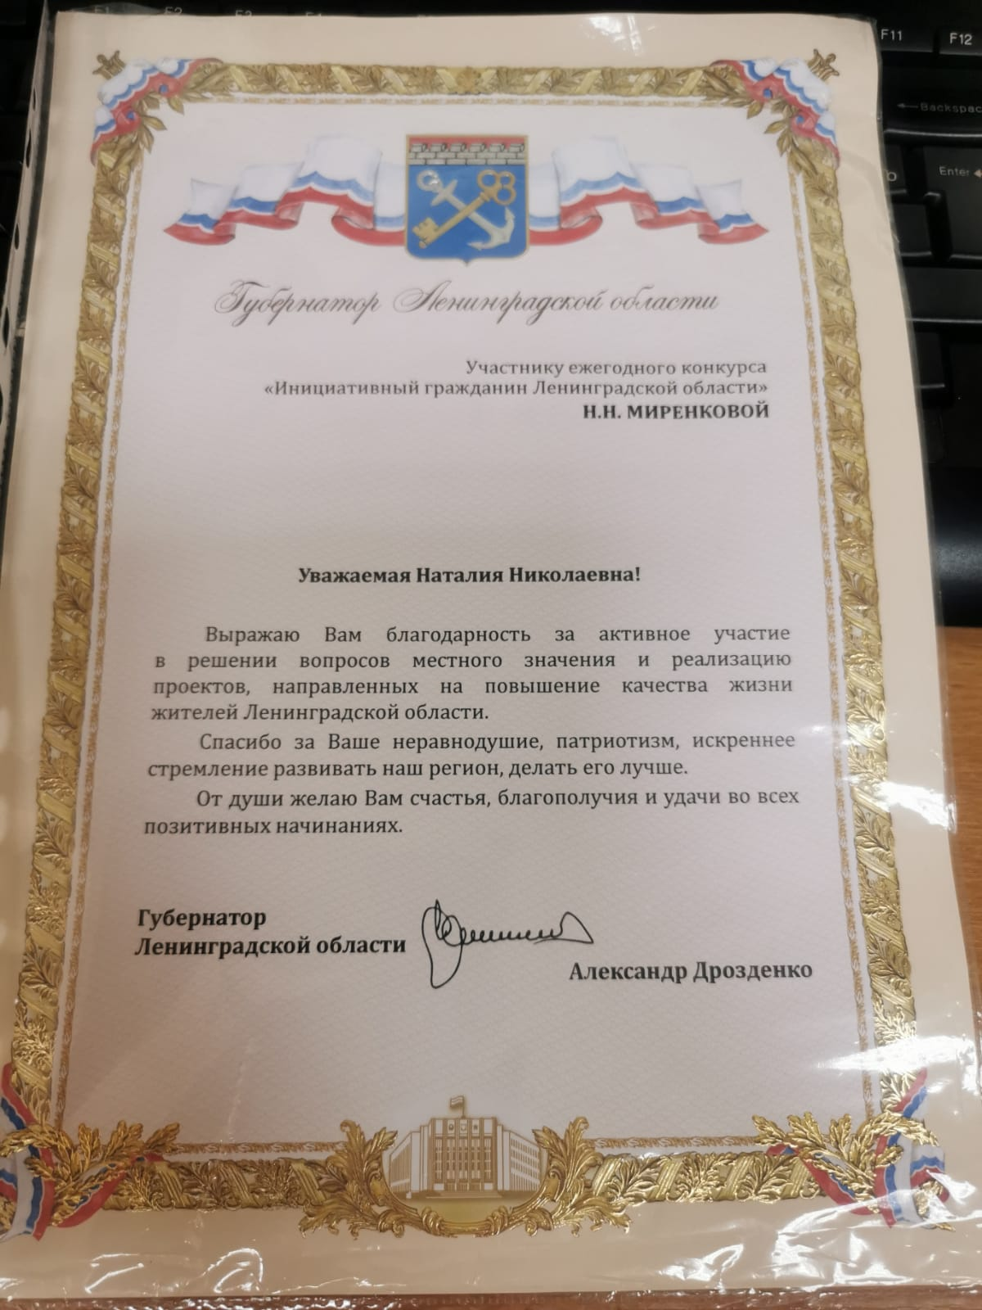

В апреле 2023 года в доме культуры пос. Котельский состоялась вторая конференция представителей Общественных советов и старост поселения под девизом «Давайте решать вместе», на которой обсуждались не только административно-хозяйственные вопросы, но и культурная жизнь поселения, а именно, возрождение престольных праздников. Работа с представителями общественных советов и старостами деревень будет продолжена

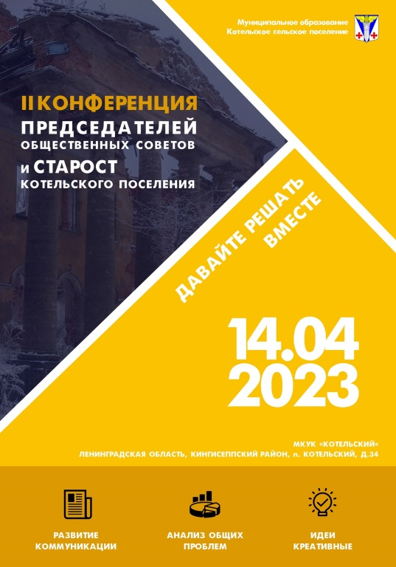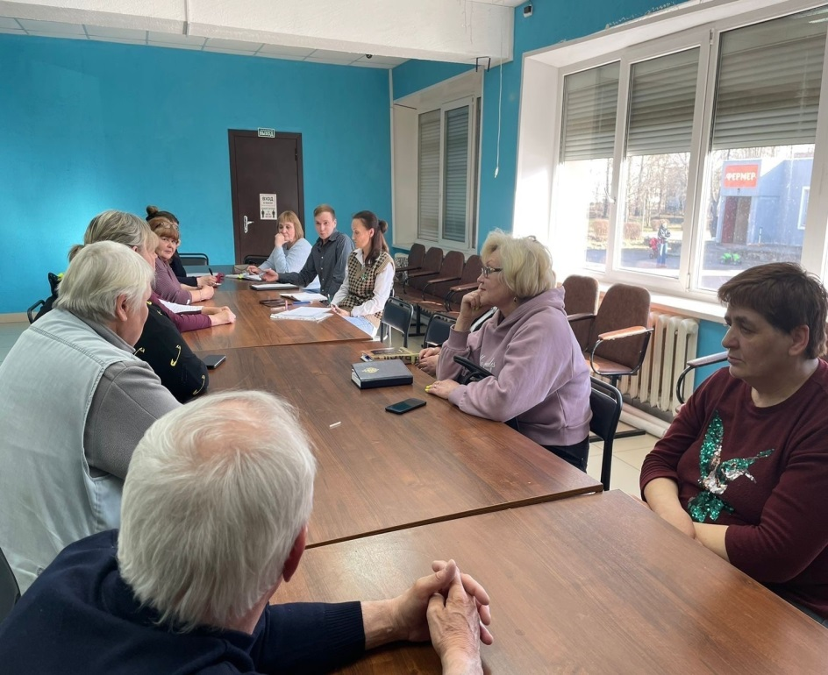

В 2023 году многие стоявшие перед нами задачи были успешно выполнены.

В 2024 году предстоит продолжить не только все начатое ранее, но и реализовать новые поставленные задачи. Есть все основания и уверенность в том, что все получится.

В рамках государственной программы формирование комфортной городской среды - благоустройство общественных территорий, будет благоустроена общественная территория напротив дома № 9

Будут реализованы социально-значимые проекты

- по 3-оз в 2024 году: планируетсяобустройство дворовой территории у домов №1, №2 и № 3 в пос. Котельский (установка скамеек, урн, благоустройство входной группы)

- в рамках 147-оз в 2024 году планируются следующие мероприятия:

- Устройство пожарных водоемов в деревнях: Получье, Большие Валговицы, Пиллово

- Ремонт дороги местного значения в деревне Бабино

В рамках развития инфраструктуры ЛО запланировано - Устройство детской площадки в д. Б. Валговицы

В последнее время наблюдается строительство новых домов, а иногда и улиц в наших деревнях, к ним необходимо обустраивать проезды, дороги и уличное освещение. В рамках дорожного фонда бюджета поселения планируется:

- обустройство, ремонт дорог общего пользования местного значения и

установку дополнительных фонарей уличного освещения.

Кроме того, Газпром

- закончил проектирование распределительных газопроводов в д. Б. Валговицы и д. Березняки. В 2024 году планируется строительство распределительных газопроводов

- проектирование межпоселкового газопровода до д. Нарядово на стадии завершения.

В настоящее время в п. Неппово закончено строительство распределительного газопровода (проект вел Газпром).

Для того, чтобы запустить газопровод в д. Котлы, в 2023 году были выполнены работы по повторному испытанию подводящего газопровода к жилой застройке д. Котлы и распределительного газопровода д. Котлы. При испытании были обнаружены неполадки в подводящем газопроводе. В настоящее время ведется работа по их устранению, по окончании работ будет проведена врезка и пуск газа в газопроводы.

Выражаем благодарность нашим жителям, старостам, членам общественных советов, депутатам Котельского сельского поселения, Кингисеппскому муниципальному районы Кингисеппского муниципального района, депутатам Законодательного собрания и Правительству Ленинградской области за совместную работу по улучшению комфортного проживания в нашем поселении.

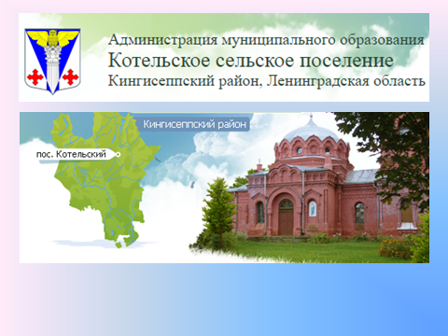

**Спасибо за внимание!**